<a name="top"></a>

Настройка VPN Wireguard на клиентском ПК
Экспорт в PDF
Дата создания: 2026/02/28 14:11 (C) mihanik
<a href='javascript:history.back();'><img src=/lib/exe/fetch.php/level_up.png height=35 width=50></a>

Дано
- Настроенный VPN-сервер WireGuard;
- Клиентский компьютер под управлением ОС Windows.

Надо
- Настроить на клиентском ПК подключение к VPN-серверу WireGuard.

Решение

Шаг 1
Со страницы https://www.wireguard.com/install/ скачиваем клиента для Windows
Прямая ссылка: https://download.wireguard.com/windows-client/wireguard-installer.exe
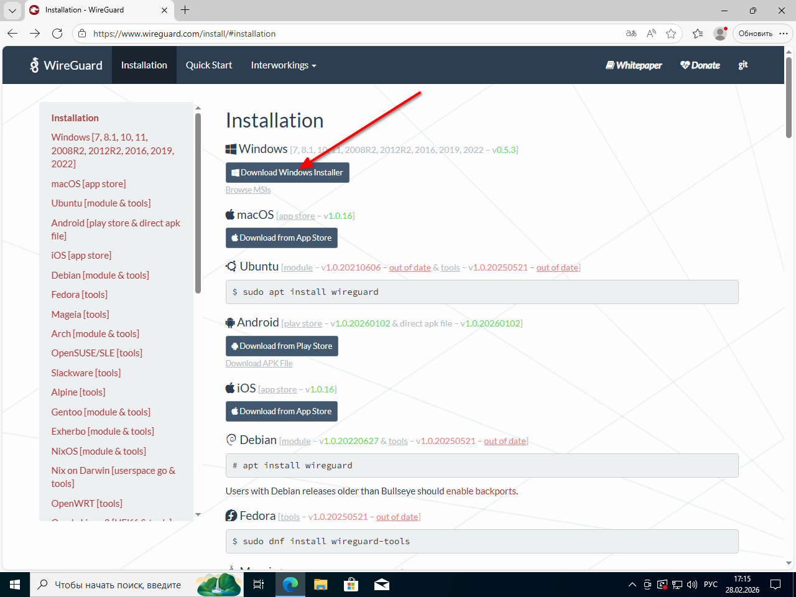

Шаг 2
Переходим в папку со скачанным файлом.
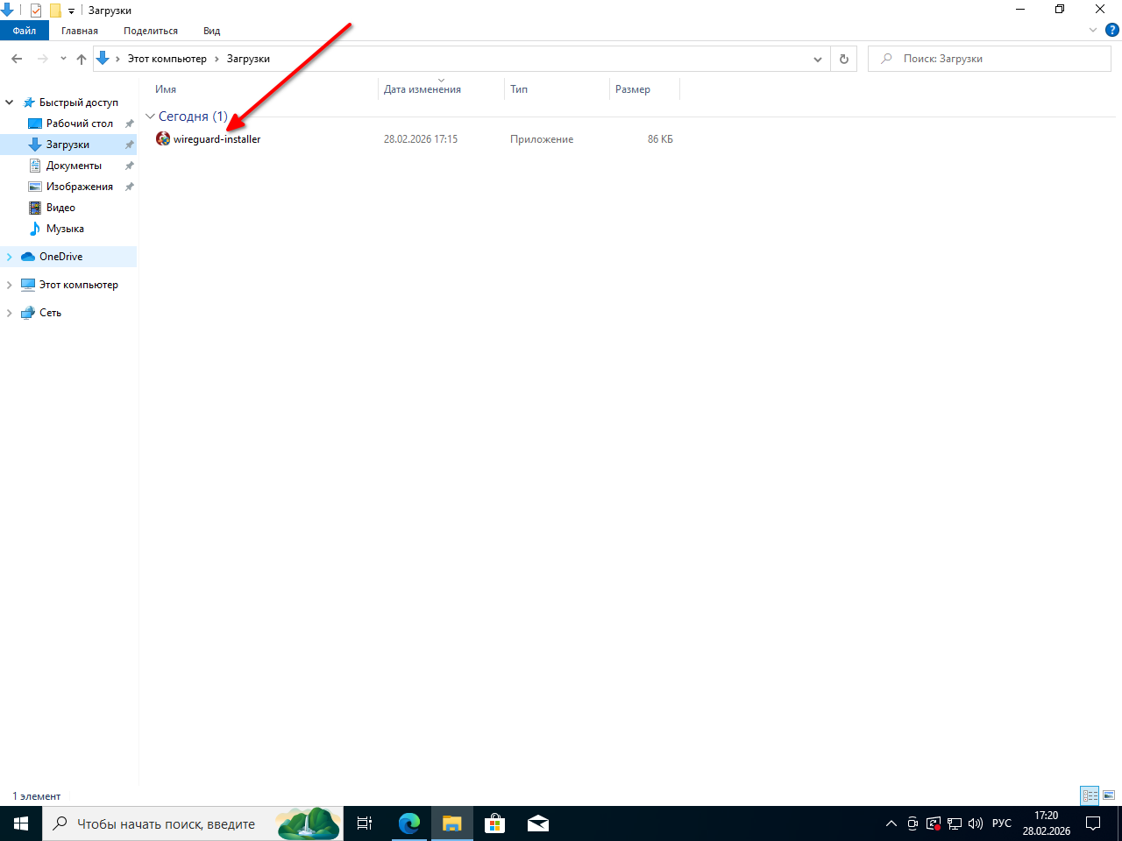

Шаг 3
Двойным кликом запускаем установщик.
При необходимости разрешаем программе вносить изменения на компьютере.
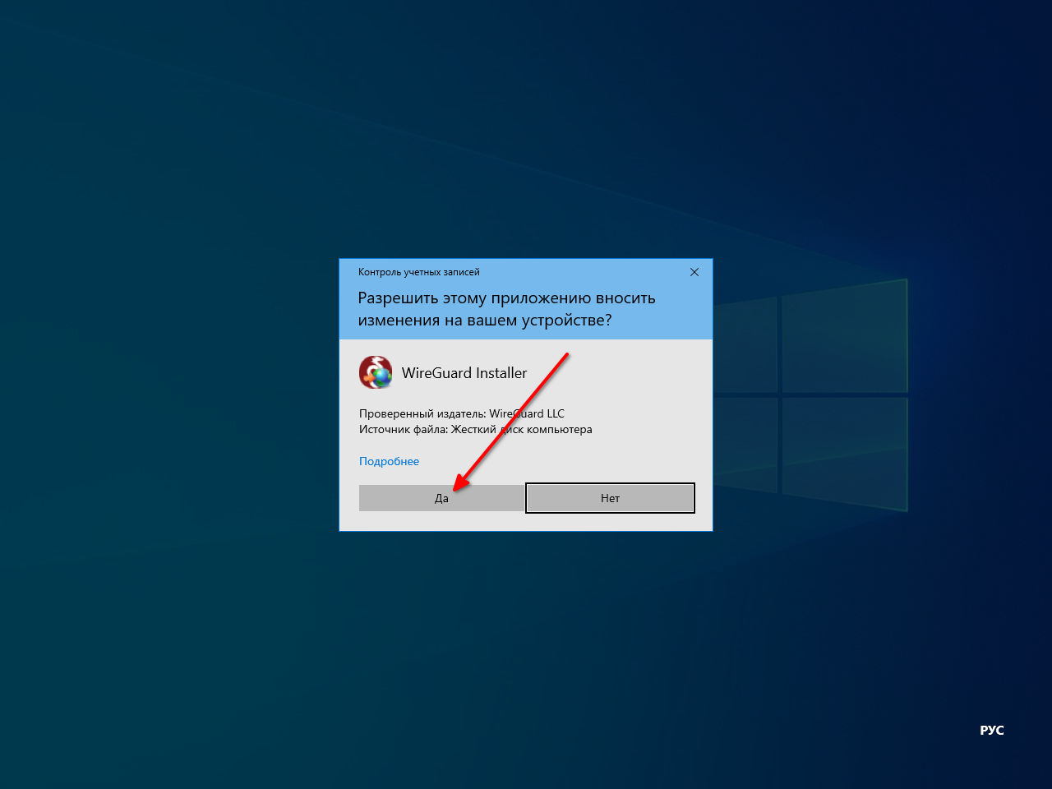

Шаг 4
После установки VPN-клиента запуститься менеджер подключений WireGuard.
Добавляем пустой туннель.
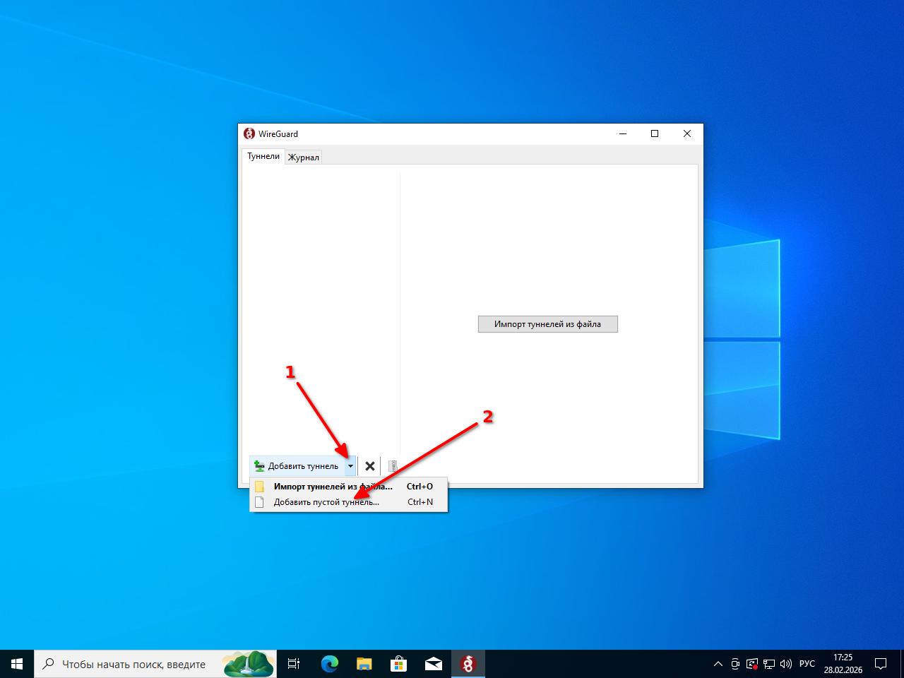

Шаг 5
Даём тоннелю произвольное имя.
 | Имя тоннеля должно быть написано латинскими буквами без пробелов.
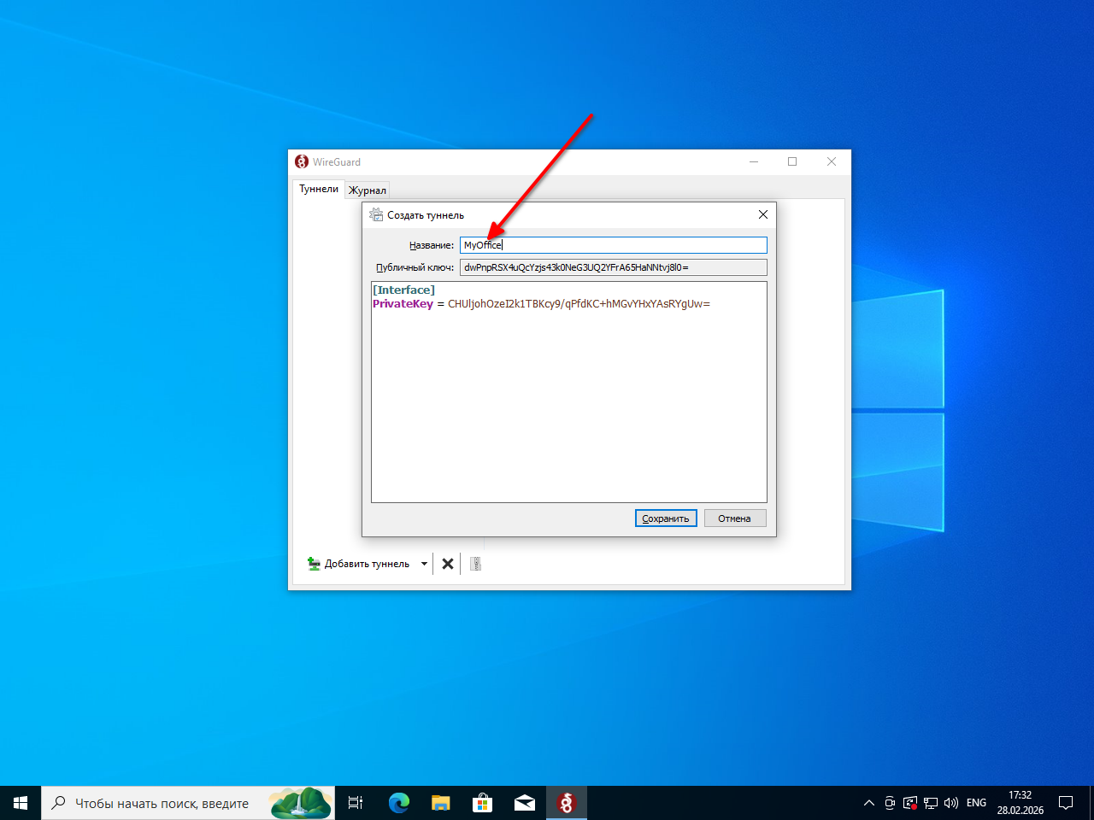

Шаг 6
В окне с настройками удаляем весь текст и вставляем настройки, которые вам прислал администратор
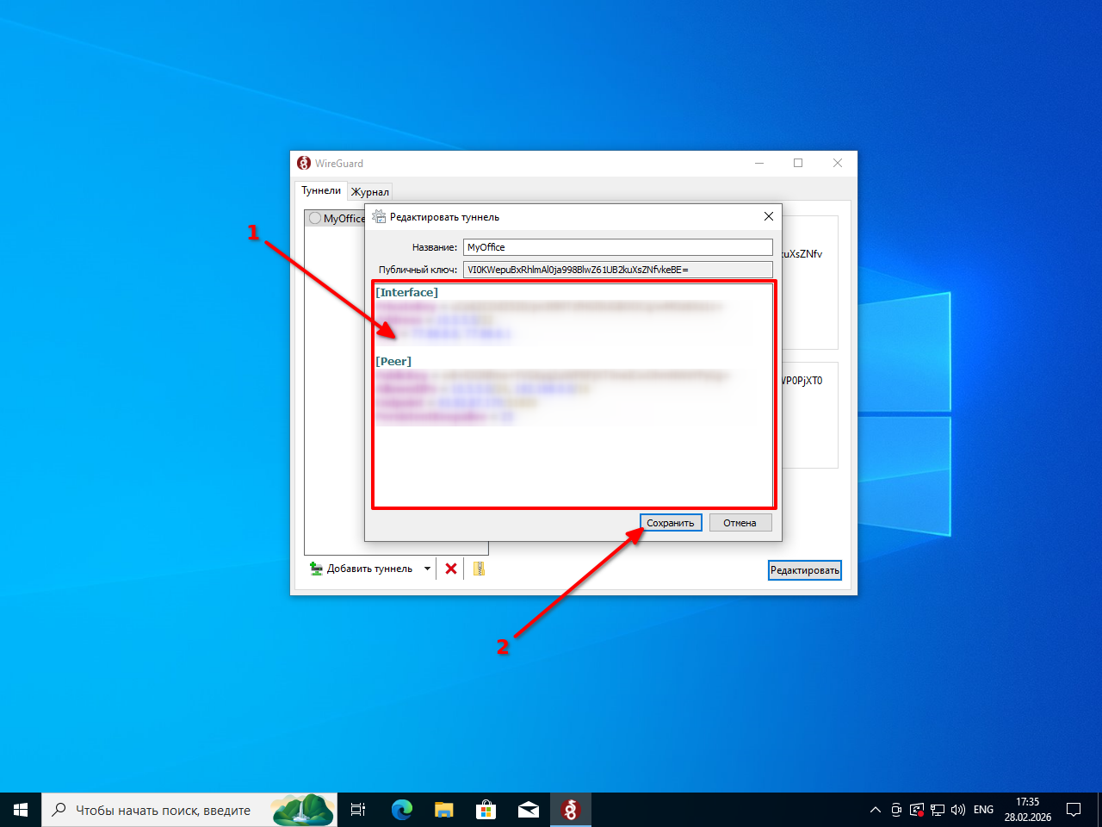
После этого нажимаем кнопку «Сохранить».

Шаг 7
У вас получится что-то типа такого
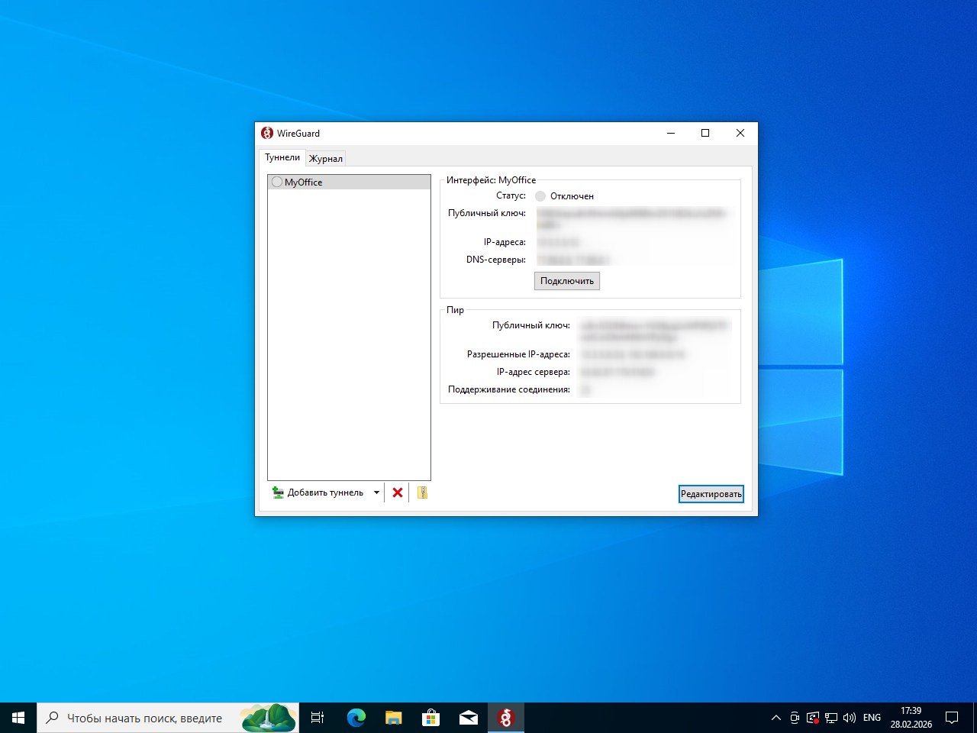

Шаг 8
Теперь всё готово к подключению VPN.
Нажимаем кнопку «Подключить».
Видим, что подключение к VPN-серверу успешно установлено.
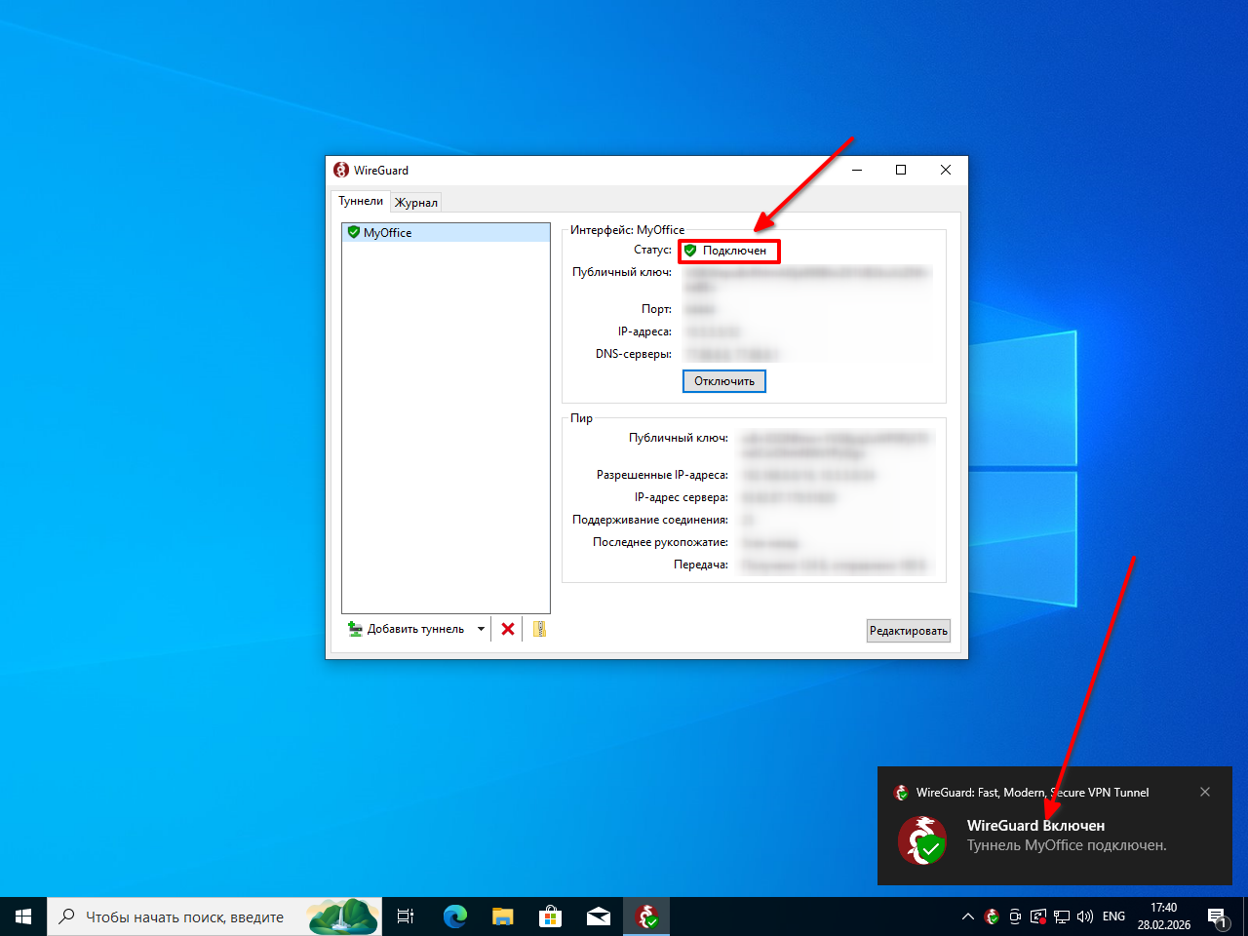

Заметки
Теперь можно кликнуть по крестику и закрыть основное окно менеджера подключений WireGuard.
Если вам потребуется опять открыть менеджер подключений вы всегда сможете его найти в системном трее около часов.


Источники
- Документация WireGuard;
- Просторы интернета.
Наверх
В моей WIKI постоянно ведётся какая-то работа со статьями.
Если у вас возникли вопросы или замечания,
можете их отправлять на почту support@mihanik.net

